Jueves
17
de Septiembre

1º de Secundaria
Formación Cívica y Ética

Soy, pienso, siento y hago a través de mi sexualidad

Aprendizaje esperado: Comprende los cambios físicos y emocionales que experimenta durante la adolescencia y analiza las implicaciones personales que trae consigo el ejercicio temprano de su sexualidad.
Énfasis: Tomar decisiones asertivas y responsables.

¿Qué vamos a aprender?

Identificarás las manifestaciones de la sexualidad en la adolescencia con el fin de que las reconozcas y puedas tomar decisiones asertivas y responsables en torno a tu sexualidad.

¿Qué hacemos?

Es probable que hayas oído o leído testimonios como los siguientes:

- Tengo un fuerte problema de acné en la cara.

- Los pantalones ya no me quedan.

- Ya no soporto a mi hermana mayor y no quiero que vengan por mí a la escuela.

- Antes me gustaba estar con mis papás, pero la verdad, ahora disfruto más estar con mis amigos.

- Tuve un hijo a los 13 años, todo cambió e incluso dejé de estudiar.

¿Qué te provoca oír y/o leer un testimonio como el último? ¿Asombro, miedo, angustia?

Los cambios físicos, emocionales, cognitivos que vives como adolescente te hacen único. La nueva forma de relacionarte con los demás influirá en tu comportamiento y te abrirá a nuevas formas de exploración de ti mismo y de tu entorno. Te enriquecerá como persona, pero a la vez te puede provocar dudas e inseguridad y hacerte vulnerable, pues podrías llegar a involucrarte en situaciones que ponen en peligro tu integridad y tu desarrollo personal.

El mejor antídoto para prevenir situaciones riesgosas es el autoconocimiento o conocimiento de ti mismo. Por eso es muy importante que conozcas acerca de la sexualidad.

Escribe en tu cuaderno notas acerca de lo qué sabes sobre ella.

Ve el siguiente video hasta el minuto 3:14, el cual trata sobre el tema de la sexualidad en la adolescencia y describe los elementos que la conforman.

Toma nota de la información que te permita definir la sexualidad y sus componentes.

- La sexualidad en la adolescencia.
https://www.youtube.com/watch?v=Z_bMUkrRXCk

¿Qué te pareció el video? ¿Despertó tu interés por saber más sobre la sexualidad? ¿Te brindó información para comprender de qué se trata?

En el video se menciona que la Organización Mundial de la Salud, la OMS, es el organismo responsable y coordinador de la acción sanitaria en el mundo. Explica que la sexualidad es una parte integral de los seres humanos; y que los acompaña desde el nacimiento hasta la muerte.

La sexualidad se manifiesta de manera diferente en cada etapa de la vida, por lo que no es lo mismo la sexualidad de un niño que la de un adolescente o la de una persona adulta.

Tiene relación con la satisfacción de las necesidades sexuales, pero ningún acto de la sexualidad es solo biológico. En ella están presentes también las emociones, los afectos y la forma en que establecemos las relaciones con los demás.

En síntesis, la sexualidad tiene aspectos fisiológicos propios de cada sexo y de comportamientos relacionados con la satisfacción de necesidades sexuales y afectivas.

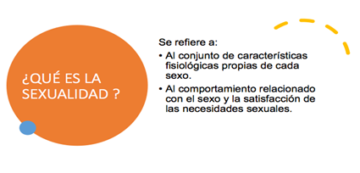
Lee los siguientes testimonios para identificar cuál se relaciona con la sexualidad y no solo con alguno de los cambios que se desarrollan en la adolescencia.

- Mi hermano mayor tiene 15 años y ya no quiere obedecer a mis papás.

- El maestro de historia me dijo que trabajara con Fernando. Él me atrae mucho y creo que es una gran oportunidad para conocerlo.

- Ingrid es impresionante, resuelve los problemas difíciles de matemáticas mejor que en sexto.

¿Te fue fácil identificarlo? Elegiste el segundo, ¿verdad? En él se ve con claridad la búsqueda de satisfacción de necesidades sexuales y afectivas.

La sexualidad es el resultado de la integración de cuatro dimensiones a las que también se les denomina componentes o potencialidades: la afectividad, el género, el erotismo y la reproductividad.

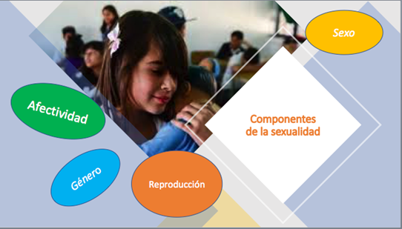

¿Has reflexionado por qué ahora te identificas más con tu grupo de amigos que con tu papá o tu mamá? ¿Sabes a qué se debe?

Ello se debe al deseo de ampliar tus relaciones, de hacer nuevos amigos y de encontrar nuevas personas con las que te identifique. Es común que así sea en la adolescencia y esa conducta se debe a la afectividad.

https://libros.conaliteg.gob.mx/20/T1FOA.htm#page/23

A lo largo de la vida, los seres humanos desarrollan la capacidad de establecer lazos con otras personas. Dichos lazos se construyen y mantienen con las emociones y afectos.

Dialoga con tus papás y amigos acerca de las formas de expresar afecto.

¿Consideras que los afectos se expresan de manera libre? ¿Habrá sido igual su expresión en otros tiempos? ¿Se expresarán de la misma forma en diferentes países?

A lo largo de la vida desarrollamos la capacidad de diferenciar los afectos y demostrarlos de manera distinta a cada persona.

Los manifestamos de acuerdo con las costumbres del grupo, región o país al que pertenecemos; por ejemplo, en algunos países europeos los hombres acostumbran a saludarse dando un beso en ambas mejillas, pero en otros países esa costumbre no es bien vista.

¿Cómo nos saludamos los mexicanos? ¿Saludas de la misma manera a tus amigos que a tus papás? ¿Te has enamorado? ¿Amas a tus abuelos, padres, amigos?

La forma más reconocida de afectividad es el amor en todas sus manifestaciones: ideal, filial, maternal, romántico, erótico, etcétera.

El amor es un sentimiento difícil de definir porque tiene muchos matices; se le asocia a la atracción, al afecto, al cuidado.

Y ahí entramos en materia acerca de la segunda manifestación de la sexualidad, el erotismo. ¿Tienes alguna idea de a qué se refiere el término?

Lee ahora lo siguiente:
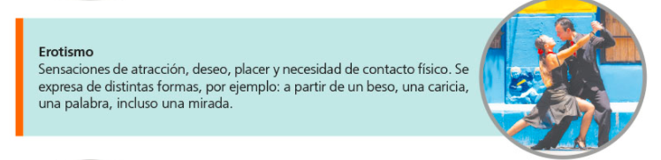
https://libros.conaliteg.gob.mx/20/T1FOA.htm#page/23

Como leíste, el erotismo nos permite gozar las experiencias corporales que se viven al relacionarse físicamente con otra persona.

En la adolescencia surgen las primeras manifestaciones de amor y en especial el erótico, aquel que se coloca en figuras distantes e inalcanzables como los artistas de moda o los estudiantes de grados más avanzados con los que fantasea o sueña tener encuentros amorosos. ¿Lo has vivido?

Ahora nos toca hablar del género.
https://libros.conaliteg.gob.mx/20/T1FOA.htm#page/23

¿Quién creen que determina lo que deben hacer las personas según su género?

Lo hace la sociedad a la que pertenecemos. Ésta enseña cómo se deben de comportar las personas dándoles un rol o papel.

Por ejemplo, en el siglo XIX se creía que las mujeres no podían desempeñar actividades o funciones propias de los hombres como trabajar fuera de casa, estudiar o ejercer un cargo de gran responsabilidad.

Tampoco era aceptado que el hombre desempeñara actividades propias de la mujer como lavar platos, cocinar o cuidar a los hijos.

En la actualidad, nuestra sociedad fomenta una equidad de género donde mujeres y hombres tengan las mismas oportunidades y derechos, dejando a un lado los estereotipos de género que provocan discriminación y la negación o restricción de derechos.

Por lo tanto, el género se refiere al conjunto de ideas, creencias y atribuciones sociales que dotan de identidad a un hombre y a una mujer al igual que los otros componentes de la sexualidad.

Como lo leerás a continuación:

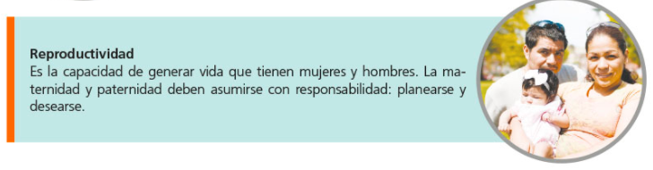
https://libros.conaliteg.gob.mx/20/T1FOA.htm#page/23

La reproducción es un proceso biológico relacionado con el sexo al que conforman un conjunto de características anatómicas, fisiológicas y cromosómicas. La reproducción se da con la unión de un hombre y una mujer mediante el acto sexual o cópula. De manera concreta, como lo has estudiado en Biología, la reproducción se origina con la unión de las células sexuales de la mujer, los óvulos y con las del hombre, los espermatozoides.

Como ya sabes, la madurez sexual se alcanza en la pubertad dándole a las personas la capacidad de procrear nuevos humanos. Sin embargo, en esta etapa de la vida, el poseer esa capacidad no significa que se esté preparado para procrear hijos. Por el contrario, el acto sexual puede poner en riesgo a una mujer y un hombre al cambiar por completo su plan de vida.

¿Recuerdas que al principio del video se hace referencia al incremento en el número de embarazos de adolescentes?

Según la OMS, México es el país con mayor número de este tipo de embarazos en el mundo.

Es hora de conversar con un adulto de confianza.

Acércate con algún familiar de tu confianza adulto, y pídele que te narre cómo vivió su sexualidad en la adolescencia. Escúchalo con atención para analizar cómo desarrolló su identidad afectiva, de género, sexual y erótica.

Ahora es tu turno. Cuéntale como lo estás haciendo tú.

En el video “La sexualidad en la adolescencia”, se hace referencia a otros elementos particulares de la sexualidad.

Como observaste hay más aspectos acerca de la sexualidad que debes estudiar como la orientación sexual.

Es importante que te mantengas informado, que te reconozcas como un ser único e irrepetible; que aprendas a conocerte; a identificar tus emociones, a valorarte y respetarte para tomar decisiones asertivas.

Si necesitas más información acerca de la sexualidad y sus manifestaciones puedes buscar información en la red. Es importante que lo hagas en las páginas de la UNESCO, la UNICEF, la OMS, la SA o el gobierno de tu estado.

Al tomar sus decisiones no olvides que:

“La sexualidad se expresa en todo lo que somos, sentimos, pensamos y hacemos”

El Reto de Hoy:

Lee “La Rana que quería ser una Rana Auténtica” del escritor Augusto Monterroso.

Podría parecer que el texto no tiene relación alguna con el tema que acabas de estudiar, pero en él se ilustra la toma de decisiones. Pon atención en el comportamiento de la Rana y reflexiona sobre él.

Había una vez una Rana que quería ser una Rana auténtica, y todos los días se esforzaba en ello.

Al principio se compró un espejo en el que se miraba largamente buscando su ansiada autenticidad.

Unas veces parecía encontrarla y otras no, según el humor de ese día o de la hora, hasta que se cansó de esto y guardó el espejo en un baúl.
Por fin pensó que la única forma de conocer su propio valor estaba en la opinión de la gente, y comenzó a peinarse y a vestirse y a desvestirse - cuando no le quedaba otro recurso- para saber si los demás la aprobaban y reconocían que era una Rana auténtica.

Un día observó que lo que más adoraban de ella, era su cuerpo, especialmente sus piernas, de manera que se dedicó a hacer sentadillas y a saltar para tener unas ancas cada vez mejores, y sentía que todos la aplaudían.

Y así seguía haciendo esfuerzos hasta que, dispuesta a cualquier cosa para lograr que la consideraran una Rana auténtica, se dejaba arrancar las ancas, y los otros se las comían, y ella todavía alcanzaba a oír con amargura cuando decían qué buena Rana, que parecía pollo.

http://ventana.televisioneducativa.gob.mx/MediatecaDidactica/2_segundo/2_Espanol/2e_b03_a02_p11_b_texto/index.html

Con relación al texto anterior ¿Consideras qué la rana fue asertiva al hacer lo que hizo por darle gusto a los demás?

Se considera que la rana debió valorarse a sí misma para tomar mejores decisiones sobre su cuerpo, pero ¿Tú qué opinas?

Escribe un texto breve acerca del significado que tiene el texto para ti.

¡Buen trabajo!

Gracias por tu esfuerzo.

Para saber más:
Lecturas
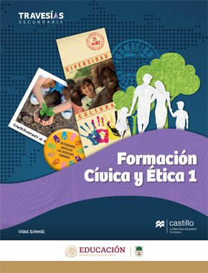
https://recursos.edicionescastillo.com/secundariaspublicas/visualizador/1_fce_tra/index.html#page/1

https://recursos.edicionescastillo.com/secundariaspublicas/visualizador/1_fce_inf/index.html#page/1

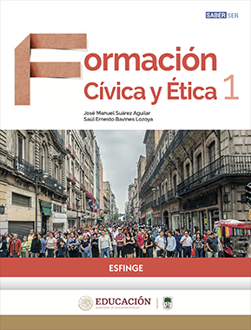
http://conaliteg.esfinge.mx/Formacion%20Civica%20y%20Etica_1_Esfinge/

https://recursos.edicionescastillo.com/secundariaspublicas/visualizador/1_fce_sin/index.html#page/1

http://ekeditores.com/S15006/

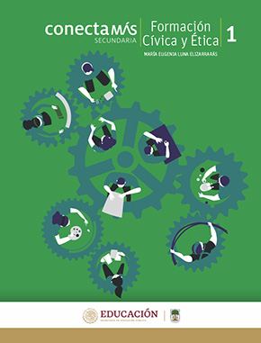
http://guiasdigitales.grupo-sm.com.mx/sites/default/files/guias/184299/index.html

https://www.etrillas.mx/material/CE1S.html

https://www.etrillas.mx/material/CE1A.html

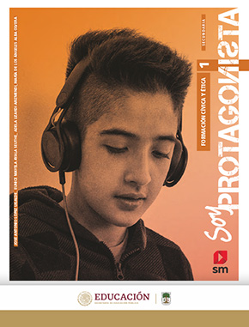
http://guiasdigitales.grupo-sm.com.mx/sites/default/files/guias/170892/index.html

https://www.santillanacontigo.com.mx/libromedia/espiral/cfc1-esp/mobile.html

http://ekeditores.com/S15012/

https://libros.conaliteg.gob.mx/20/S15013.htm

https://libros.conaliteg.gob.mx/20/S15014.htm

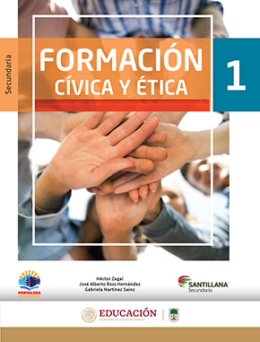
https://www.santillanacontigo.com.mx/libromedia/fortaleza-academica/cfc1-fa/mobile.html

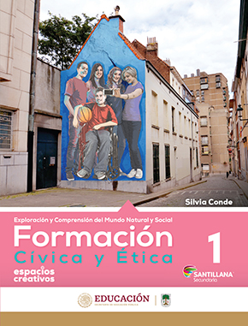
https://www.santillanacontigo.com.mx/libromedia/espacios-creativos/cfc1-ec/mobile.html

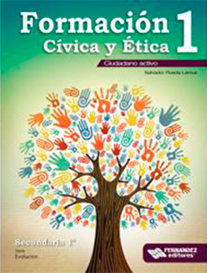
https://libros.conaliteg.gob.mx/20/S15019.htm

https://libros.conaliteg.gob.mx/20/S15020.htm

https://libros.conaliteg.gob.mx/20/S15021.htm

https://digital.latiendadellibrero.com/pdfreader/formacin-cvica-y-tica-150155002

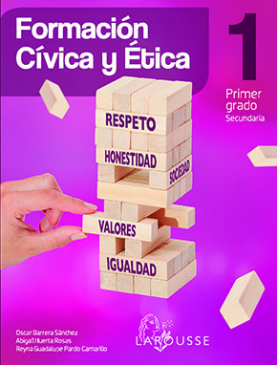
https://digital.latiendadellibrero.com/pdfreader/formacin-cvica-y-tica-150154993

https://www.docdroid.net/juyRIvZ/fce1-angeles-editores-pdf
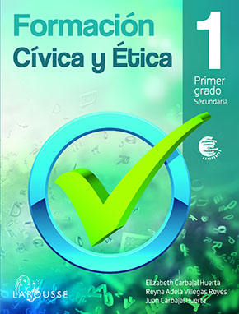
https://digital.latiendadellibrero.com/pdfreader/formacin-cvica-y-tica-150154992

https://mx.edicionesnorma.com/conaliteg-fcye1/

